2014 m. Dainų šventė „Čia – mano namai“

Liepos 4 d. Folkloro diena „Laimužės lemta“
10.00–23.00 val.
Katedros aikštė, Gedimino kalnas ir papėdė, Bernardinų sodas

Didžiausia žmogaus gyvenimo siekis – atrasti savo laimę ir padaryti laimingus kitus. Iš pasakų žinome, kad laimės ieškojimui gali būti paskirtas visas žmogaus gyvenimas. Įprasta laimę sieti su žmogaus sėkme, pilnatve, gausa, skalsa, bet tradicija teigia ir kita – sakmėse, tikėjimuose, dainose žmogaus laime pavadinamas ir žmogaus ar žmonių bendrijos – šeimos, genties, tautos, valstybės – likimas, lemtis, dalia, kurie ne visuomet yra džiaugsmingi... Vis dėlto daugelis sutiks, jog tikra laimė – gyventi ir klestėti savo namuose, savo Tėvynėje. Būtent čia dar gyva tautos atmintis, tradicinė kultūra, teikianti daugybę atsakymų klausiantiems, kaip tapti laimingu.
Folkloro dieną apie šešis tūkstančius Folkloro dienos dalyvių Katedros aikštės, Gedimino kalno ir papėdės, Bernardinų sodo scenose, aikštelėse, kiemeliuose koncertais, mokymais, pokalbiais, žaidimais padės atpažinti įvairius laimės pavidalus. Tautosakos pateikėjai ir atlikėjai – ansambliai, dainininkai, muzikantai, pasakotojai, taip pat liaudies meno ir amatų meistrai, tradicinių valgių gamintojai, papročių, tradicinio gydymo paslapčių saugotojai, mūsų paveldo tyrinėtojai patars, kur ieškoti laimės, kaip ją prisišaukti ir išsaugoti, kaip sulaukti sėkmės asmeniniame ir šeimos gyvenime, kaip pasitikti gimstantį kūdikį, kokių papročių laikytis vedybų, įkurtuvių, metų šventėse, kaip užsitikrinti ūkio sėkmę ir išvengti nelaimių.
Prisiminę, jog Laima ar Laimė – tai ir senosios baltų deivės vardas, tikimės, kad liepos ketvirtąją apsilankiusieji gamtos ir žmogaus išpuoselėtoje, dainomis skambančioje Vilniaus širdyje atras čia didelį „Laimos dvarą“, kuriame kartu šokama, dainuojama, dalijamasi išmintimi ir namų laimę įkūnijančia duona. Gal išties šią dieną visi kartu ir kiekvienas atskirai tapsime truputį laimingesni?

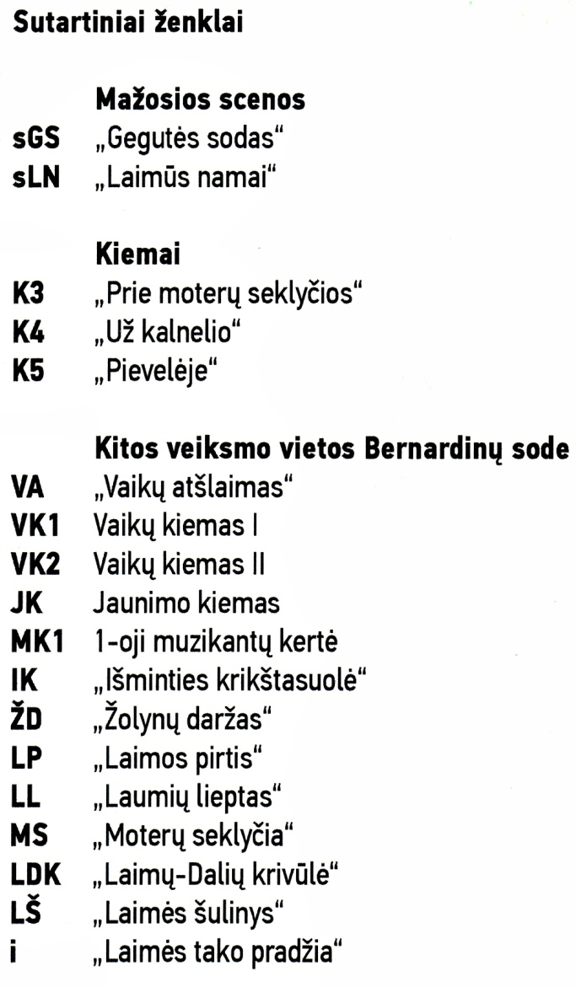
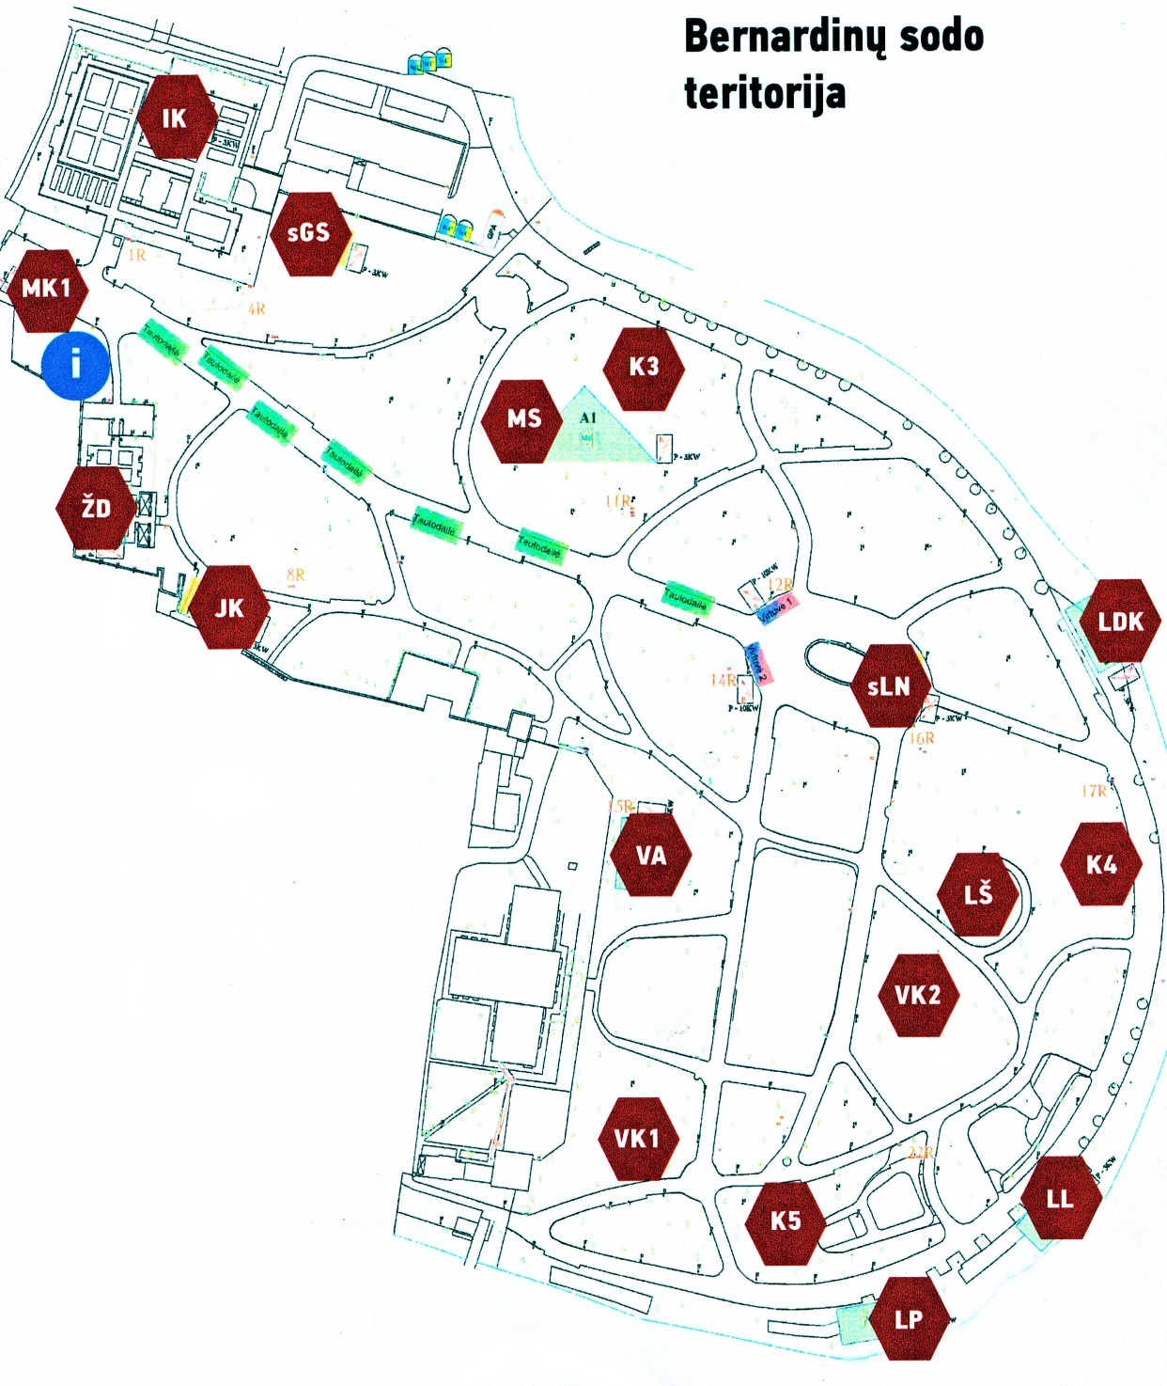

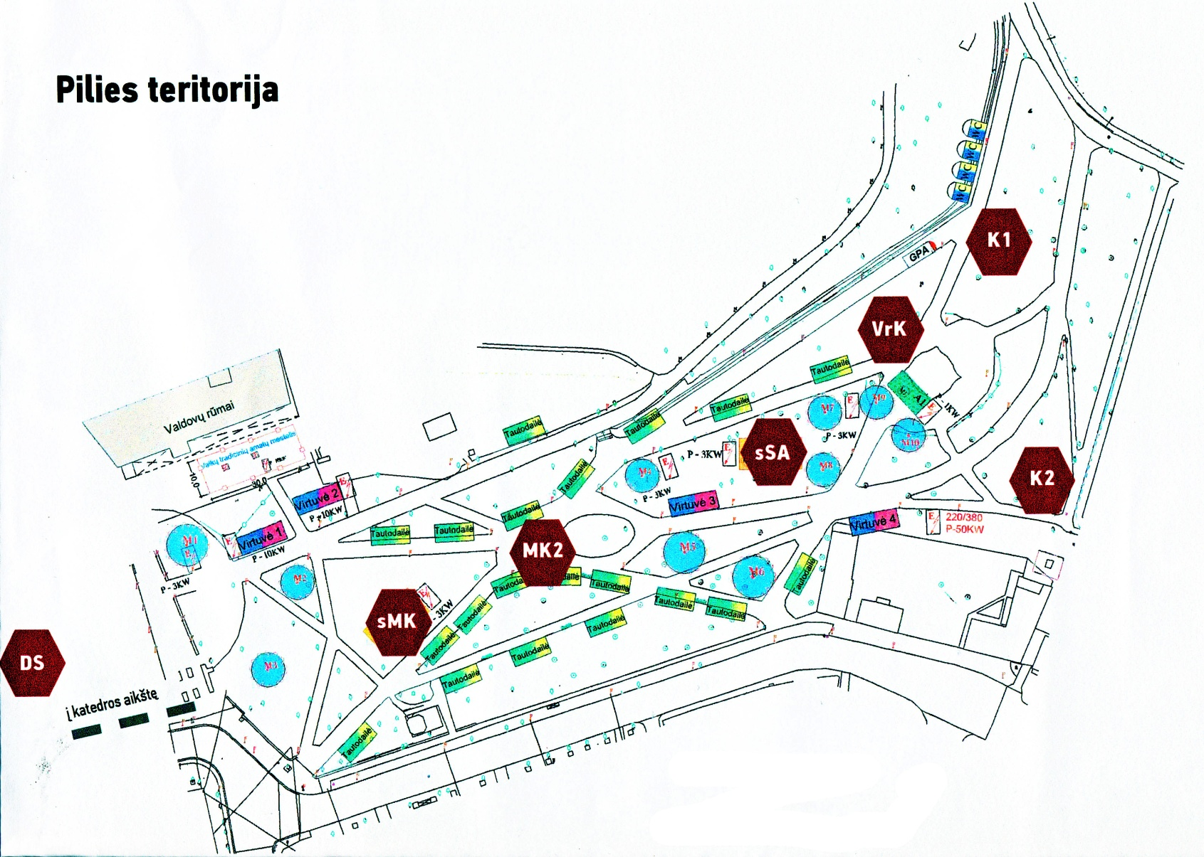
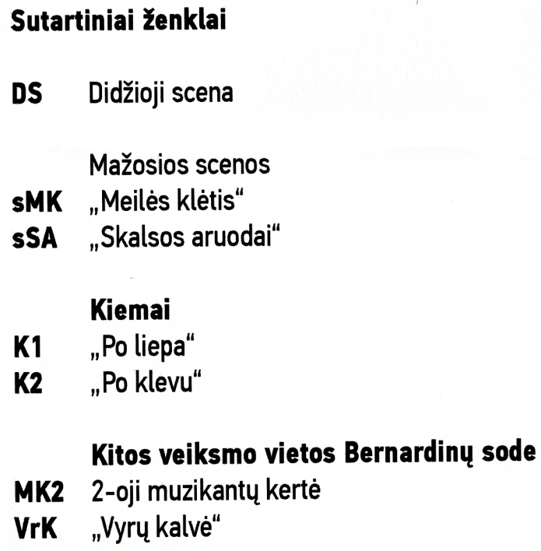

PROGRAMA

10.00 val. Susitikimas „Prie Laimos stalo“ Katedros aikštėje

10.30–18.00 val. „Gyvenimas Laimės dvare“ Bernardinų sode, Gedimino kalno papėdėje
folkloro ansamblių pasirodymai didžiojoje, mažosiose scenose ir aikštelėse, liaudies meno ir amatų meistrų, valgių gamintojų mugė

Pagrindinės scenos: „Prie Laimos stalo“ Katedros aikštėje, „Skalsos aruodai“, „Meilės klėtis“ Gedimino kalno papėdėje, „Laimūs namai“ ir „Gegutės sodas“ Bernardinų sode
Kitos veiksmo vietos
Bernardinų sode: „Išminties krikštasuolė“, „Vaikų atšlaimas“, „Jaunimo kiemas“, „Moterų seklyčia“, , „Žolynų daržas“, „Laimos pirtis“, „Laumių lieptas“, „Muzikantų kertė“
Gedimino kalno papėdėje: „Vyrų kalvė“, „Muzikantų kertė“

12.00 val. Upės apjuosimas „Laidmės juosta“ prie Vilnelės
13.00–17.00 val. „Laimės takas ir šulinys“
14.00 val. Laisvės kelias „Kur laisvė eina, ten laimė seka“ ant Gedimino kalno
16.00 val. „Laimų-Dalių krivūlė“ Bernardinų sode, prie Vilnelės

19.00 val. Pabaigos koncertas-vakaronė „Laimei vartus atvėrus...“ Katedros aikštėje

Dalyviai:
Visos Lietuvos folkloro kolektyvai, užsienio lietuvių folkloro ansambliai, pavieniai dainininkai, muzikantai, pasakotojai, liaudies meistrai, amatininkai, žolininkės, tradicinės virtuvės pristatymo dalyviai ir kt.

Kūrybinė grupė:
Vida Šatkauskienė – kūrybinės grupės vadovė
Jūratė Šemetaitė – kūrybinės grupės vadovės pavaduotoja
Arūnas Lunys – direktorius
Inga Kriščiūnienė – programų koordinatorė
Loreta Sungailienė, Audronė Vakarinienė, Gražina Kadžytė – folkloro programų rengėjos
Eglė Plioplienė – apeiginių programų rengėja,Teresė Jurkuvienė, Danutė Keturakienė – liaudies meno programų rengėjos
Ramutė Kraujalienė – liaudies meno programų koordinatorė, Nijolė Marcinkevičienė – tradicinio maisto programų rengėja
Rita Balkutė – sveikatos programos rengėja
Rytas Belevičius – dailininkas
DETALI PROGRAMA IR DALYVIAI

10.00 val. Susitikimas „Prie Laimos stalo“ Katedros aikštėje
Suėjimas, duonos sunešimas, palaiminimas
Dalyvauja: Pasvalio r. Valakėlių vaikų folkloro ansamblis, Kupiškio r. VIJUNYTĖ, Kauno m. LINAGO, RATILĖLIS, Klaipėdos m. KURŠIŲ AINIAI,
Telšių r. ČIUČIURUKS, Mažeikių r. ALKSNIOKA, Vilniaus m. NALŠIA, Panevėžio m. PULKELIS, Rokiškio r. GASTAUTA, Ligita Malinauskienė, Indrė Skablauskaitė, Aušrinė Beržytė, Žydrūnas Rutkauskas, Emilija Brajinskienė, Jonas Bajoriūnas, Veronika Povilionienė

10.30–18.00 val. „Gyvenimas Laimės dvare“ Bernardinų sode, Gedimino kalno papėdėje, Katedros aikštėje
Folkloro ansamblių pasirodymai didžiojoje, mažosiose scenose ir aikštelėse, liaudies meno ir amatų meistrų, valgių gamintojų mugė

DIDŽIOJI SCENA

„Prie Laimos stalo“ Katedros aikštėje
Geriausių teminių programų pristatymai
Veda Vaida Galinskienė
10.40 val. Palangos m. MĖGUVA Kaži ar būsi laiminga išejus už muzikonta
11.00 val. Skuodo r. Mosėdžio folkloro ansamblis Ir leipelė pražyda
11.20 val. Kupiškio r. KUPKĖMIS Gegutyta sodely kukovo. Gimtuvių ir krikštynų papročiai
11.40 val. Utenos r. KUPOLYTĖ (vaikų grupė) Ganaivas pabaiga – piemenėlių džiaugsmas
12.00 val. Šilutės r. RAMYTĖ Pamariškių laimužė
12.20 val. Druskininkų m. STADALĖLĖ An skalsos ir laimės
12.40 val. Telšių r. ČIUČIURUKS Giriuo paukštielis geiduojė
13.00 val. Pasvalio r. RAGS Pasaka apie Pelenių
13.20 val. Marijampolės r. ŽIBINYČIA Vilioj pana sakalėlį
13.40 val. Klaipėdos m. SENOLIAI Laimė – ne paukštė, nesugausi
14.00 val. Vilniaus m. DIJŪTA Laiškai iš Amerikos
Veda Zita Duchovskienė
14.20 val. Neringos sav. GIEDRUŽĖ Kunigaikščio kova su Laima
14.40 val. Kauno m. DAILINGĖ Kur laimės paukščiai lizdą suka
15.00 val. Kalvarijos sav. DIEMEDIS Eisim į gužynes
15.20 val. Panevėžo m. RASKILA Kurti namai be šunų, tušti langai be vaikų
15.40 val. Vilniaus m. REKETUKAS (mažieji) Namai namučiai, kad ir po smilga
16.00 val. DIGNOJĪŠI iš Latvijos
16.05 val. ETNASUPOLKA ir VYTOKI iš Baltarusijos
16.10 val. VÄIKE HELLERO ir KANNELKOND iš Estijos
16.15 val. KARABACH iš Azerbaidžano
16.20 val. BIZOVAC iš Kroatijos
16.25 val. SHALVA CHEMO iš Gruzijos
16.30 val. SZÉLRÓZSA NÉPTÁNCEGYÜTTES iš Vengrijos
16.35 val. SERPANOK iš Ukrainos
16.40 val. Klaipėdos m. KURŠIŲ AINIAI Kur medaus upės tek'
17.00 val. Kauno m. RATILĖLIS Laimūs metai
17.20 val. Zarasų r. SELUONA Ti gerai, kur mūsų nėra
17.40 val. Vilniaus m. RADASTA Ir išėjo Jonas laimės ieškoti

MAŽOSIOS SCENOS

„Gegutės sodas“ Bernardinų sode
Įvairios programos apie mitinę Laimą, jos apraiškas gamtoje bei gyvenime, laimės paeiškas, lemtį
Veda Albina Venskevičienė
10.40 val. Kelmės r. TADUJA Būry už vis linksmiau
11.00 val. Mažeikių r. ALKSNA Kon Dievs žadiejė...
11.20 val. Kauno m. LINAGO
11.40 val. Biržų r. ŽEMYNA Kožnas ieška laimės sava
12.00 val. Pasvalio r. Valakėlių vaikų folkloro ansamblis Grybų raut
12.20 val. Mažeikių r. RĖMOLEE Šeinapjūte
12.40 val. Kaišiadorių r. Ringailių folkloro ansamblis Laimužės lemta
13.00 val. Trakų r. RADASTA Dzūkų krikščynos
13.20 val. Palangos m. KIKILIS Vilka oudega, arba laimė žaisti
13.40 val. Birštono sav. RASKILA Laimės replėm nepritrauksi
14.00 val. Kauno r. GEGUTALA, MĖTA Balta skarela, runkoj – metela
Veda Sigutė Mudinienė
14.20 val. Šiaulių m. SALDUVĖ Kana ti margi dvarai
14.40 val. Šilutės r. VERDAINĖ Laimė – ten kur aš gyvenu
15.00 val. Kauno m. ŽAISA Svečias į namus – Dievas į namus
15.20 val. DIGNOJĪŠI iš Latvijos
15.30 val. SERPANOK iš Ukrainos
15.40 val. Panevėžio m. PULKELIS Kas ty gražiai triūbijo
16.00 val. Ignalinos r. ČIULBUTĖ Tas žmagaus gyvenimas – vienas trumpas kelalys
16.20 val. Vilniaus m. LABINGIS Gyvenimo siūlas
16.40 val. Rokiškio r. GASTAUTA Mana širdis dainuoja... Gastautoj
17.00 val. Vilniaus m. JORĖ Iš Dargužių dainų aruodo
17.20 val. Vilniaus m. VILNIAUS ŪLA Kai dainuoji, viskas sekas
17.40 val. Vilniaus m. VIRVYTĖ Lankynos

„Laimūs namai“ Bernardinų sode
Programos apie namus, įkurtuves, šeimą, krikštynas
Veda Violeta Židonytė
10.40 val. Elektrėnų sav. RUNGA Įkurtuvės. Namų laimė
11.00 val. Šiaulių r. KURTUOVE Sava krašta laime
11.20 val. Kauno m. SAULUVA Laimingas skaičius trys
11.40 val. Kazlų Rūdos sav.VABALKŠNĖ Motinėle, auginai ir dalužę man skyrei
12.00 val. Plungės r. VAISGAMTA Kap dėdėlė šeimyna
12.20 val. Plungės r. ŠATEIKEE Žemaitė nepardėrbsi
12.40 val. Radviliškio r. AIDIJA Įkurtuvės
13.00 val. Rokiškio r. SAULALA Savam krašti laimį atrasi
13.20 val. Varėnos r. ŽEIRIA , ŠALCINIUOSNA Įkurtuvės
13.40 val. Molėtų r. MALKESTA Įkurtuvės
14.00 val. Vilkaviškio r. GRAŽUPIS Laimės ir kūdikiai
Veda Darius Mockevičius
14.20 val. Varėnos r. Marcinkonių folkloro ansamblis Siratos dalia
14.40 val. ETNASUPOLKA ir VYTOKI iš Baltarusijos
14.50 val. KARABACH iš Azerbaidžano, BIZOVAC iš Kroatijos
15.00 val. Tauragės r. JŪRUPĖ Įkurtuvės
15.20 val. Zarasų r. Salako folkloro ansamblis Krikštynos
15.40 val. Skuodo r. Ylakių folkloro ansamblis Laimė bieg vartų atkeltė
16.00 val. Vilkaviškio r. SŪDUVIAI Gražūs mūsų nameliai
16.20 val. Kazlų Rūdos sav. GANDRUŽIS Su paukščiais grįžta laimė
16.40 val. Kauno m. GADULA
17.00 val. Kelmės r. RAMOČIA
17.20 val. Kauno m. KUPOLĖ
17.40 val. Vilniaus m. VERSMĖ Laimė būc kartu

„Meilės klėtis“ Gedimino kalno papėdėje
Programos apie meilės ir vedybų laimę, vestuvių papročius
Veda Janina Vileikienė
10.40 val. Druskininkų sav. RACILUKAI Dainuok dainelį – rasi ir dalalį
11.00 val. Neringos sav. AUŠRINĖ Baltu lineliu – žaliu šilkeliu – laimužėn
11.20 val. Šiaulių r. Verbūnų folkloro ansamblis Ir pasidaboja jauna mergele
11.40 val. Jonavos r. LADUTA Neščėslyva dalalė
12.00 val. Kelmės r. JUDLĖ Kiekvienam sava laimė
12.20 val. Kaišiadorių r. NEDĖJA Ko nuvytai žalia rūta
12.40 val. Kalvarijos sav. BRUKNYČIA Pas bernelį eidama
13.00 val. Plungės r. PLATELEE Tėn vedu gyvensiau, kap do balondele
13.20 val. Alytaus r. LEVANDRA Martelės dalia
13.40 val. Ukmergės r. IEVUŽĖ Vestuvės
14.00 val. Vilkaviškio r. LANKUPA Jau žirgeliai pakinkyti
Veda Raimonda Česnauskienė
14.20 val. Skuodo r. VERETA Ėr išauša panedielis
14.40 val. Kaišiadorių r. VERPETA Tu rūtela žalioji
15.00 val. Kėdainių r. JORIJA Kukavu geguti
15.20 val. BIZOVAC iš Kroatijos
15.30 val. SZÉLRÓZSA NÉPTÁNCEGYÜTTES iš Vengrijos
15.40 val. Varėnos r. Žiūrų kaimo folkloro ansamblis Dav Dzievulis dalių, pas motulį valių
16.00 val. Varėnos r. NEDZINGĖ Oi tu dzieme dziemedėli
16.20 val. Panevėžio r. RINGIS Skrisk, sakalėli
16.40 val. Radviliškio r. DAINORIAI Vakaras po darbų
17.00 val. Vilniaus m. NALŠIA Tekėk, mergele, už smuikoriaus
17.20 val. Ukmergės r. PYNIAVA Kas kam skirta, kaip įspirta
17.40 val. Kretingos r. ŠUKUPIS Kur aug mona mergelė

„Skalsos aruodai“ Gedimino kalno papėdėje
Programos apie ūkio sėkmę, gausą, žemdirbystės, bitininkystės ir kt. papročius
Veda Jonas Bajoriūnas
10.40 val. Šakių r. NOVA Vainikėli, žaliuokėli, kur aš tave dėsiu?
11.00 val. Švenčionių r. Lazdinių-Adutiškio folkloro ansamblis Parugės
11.20 val. Švenčionių r. SUDOTA Rugelių lankymas
11.40 val. Šakių r. SANTAKA Kur medžiai šlamės, ten laimė lydės
12.00 val. Utenos r. UTAUTA Kas ton laimė yr?
12.20 val. Šakių r. ŠAKIJA Rugiapjūtės pabaigtuvės
12.40 val. Telšių r. ŠATRIJA Kuoks če darbs be dainuos...
13.00 val. Zarasų r. ČIČIRYS Lyna mūka – moters dalia
13.20 val. Biržų r. SIAUDELA Man dalgela čysta pliena
13.40 val. Radviliškio r. ŠEDUVA Žoline Šeduvo
14.00 val. Klaipėdos r. LAŽUPIS Sudagojom Dievo dovanas
Veda Valdas Laurinavičius
14.20 val. Kauno r. VIEŠIA Pabaigtuvės
14.40 val. Švenčionių r. DOBILE Keliavo per svietų Dzievas Senelis
15.00 val. Vilniaus m. ŠALTINĖLIS Kad nameliuos laimė būtų
15.20 val. Varėnos r. Gudžių folkloro ansamblis Tu bitela, tu darbščioji
15.40 val. Švenčionių r. VOSILKELA Nuobaigos
16.00 val. Ukmergės r. DAGILĖLIS Kas gi ta laimė yr
16.20 val. Londono lietuvių folkloro ansamblis SADUTO Laimę suradę
16.40 val. Punsko lietuvių folkloro ansamblis Ažadvintis
17.00 val. Kretingos r. GERVELĖ
17.20 val. Vilniaus m. VILNELĖ
17.40 val. VÄIKE HELLERO ir KANNELKOND iš Estijos
17.50 val. SHALVA CHEMO iš Gruzijos

KIEMAI

I „Po liepa“ Gedimino kalno papėdėje
10.40 val. Alytaus r. ŽOLYNAS, VIEVERSA Oi nėra nėra tokios šalalės
11.00 val. Telšių r. DRUJA Trys kap vyns
11.20 val. Anykščių r. Kavarsko folkloro ansamblis Tas dienelas gražumėlis, tas paukštelių skambumėlis
11.40 val. Raseinių r. DEGULĖ Kas slidesnė už ungurį
12.00 val. Ukmergės r. Taujėnų folkloro ansamblis Laimės beieškant
12.20 val. Jonavos r. Upninkų folkloro ansamblis Gegutė puikesnė iš visų paukštelių
12.40 val. Trakų r. DIEMEDIS Kukuoj raiba gegulė
13.00 val. Klaipėdos r. VĖLINGIS Priekulės kiemas – tai didis kiemas
13.20 val. Lazdijų r. PARINKCIS Šeimos laimė
13.40 val. Širvintų r. GOJUS Gimiau – vardų atsinešiau
14.00 val. Varėnos r. VERBENA Mums teko laimė būti šeima
14.20 val. Alytaus r. SUSIEDAI Rugiapjūtės pabaigtuvės
14.40 val. Šiaulių r. MARGULIS, NESENSTANTYS ŠIRDIMI Linų darbai
15.00 val. Šilutės r. VAINUTA Bitele raibuoji, kur medų nešiuoji...
15.20 val. Tauragės r. TRAKA Geras derlius – laimingi namai
15.40 val. Varėnos r. Puvočių kaimo folkloro ansamblis Su geru daliu ir grybauc gerai...
16.00 val. Vilkaviškio r. ŠILOJAI Ant kalno akmuo, pakalnėj vanduo
16.20 val. Kėdainių r. ŽIEDUPĖ Veseliukė – nedėliukė
16.40 val. Pakruojo r. PAMŪŠIS Čia vestuvėm kvep
17.00 val. Rokiškio r. Pandėlio folkloro ansamblis Žilvytvakaris
17.20 val. Kauno r. PILIAROŽĖ Laimė čia ir dabar
17.40 val. Šiaulių m. VAIGUVA Apie Šiaurės Lietuvos žmonių Laimes-Nelaimes

II „Po klevu“ Gedimino kalno papėdėje
10.40 val. Kauno r. KARKLĖ Laimė – dainas dainuoti ir į šventes nuvažiuoti
11.00 val. Klaipėdos r. ŽIOGUPIS Noma – visa laimė
11.20 val. Anykščių r. Leliūnų folkloro ansamblis Laimė ištekėti
11.40 val. Kauno r. VĖRUPĖ
12.00 val. Zarasų r. DU SIETAI
12.20 val. Zarasų r. Antalieptės folkloro ansamblis
12.40 val. Akmenės r. SMILTELĖ Kekveins sava laimis kalvis
13.00 val. Akmenės r. Papilės folkloro ansamblis Lioub laimingi žmonės bova
13.20 val. Akmenės r. VOLUNGĖ I nušuokau muotina nu skraita
13.40 val. Kauno m. KADUJO
14.00 val. Vilniaus m. VILNIAUS GIJA Eisva mudu abudu
14.20 val. Anykščių r. Svėdasų folkloro ansamblis Ruoškis, sesula
14.40 val. Anykščių r. VALAUKIS Ausk, močiute, juostelas
15.00 val. Alytaus r. RŪTA Dienavonė su daina
15.20 val. Druskininkų m. SERBENTA Laimė būc drauge
15.40 val. Jonavos r. Kulvos folkloro ansamblis Davė Dievas dalią
16.00 val. Jonavos r. Šveicarijos folkloro ansamblis Brolužėliai – kareivėliai
16.20 val. Joniškio r. RUDBALA Krauk man didį kraitelį
16.40 val. Kaišiadorių r. PRAVIENA Dėkui močiutei
17.00 val. Anykščių m. ABELĖLA Saula sodu sadina
17.20 val. Kauno m. JOTIJA Tėmyk iš kur laimė atjoja
17.40 val. Pakruojo r. LINKAVA Graži mūsų šeimynėlė
III „Prie moterų seklyčios“ Bernardinų sode
10.40 val. Lazdijų r. RADASTĖLĖ Gera jaunam dalią turėt, jaunas dienas prisimyt
11.00 val. Jurbarko IMSRĖ Pas motinėlę
11.20 val. Kauno r. SAMYLŲ SENOLĖS Šeimos laimė Laumių slėny...
11.40 val. Marijampolės r. ŽVIRGŽDĖ Ne vien rūtelė yr kvietkelė
12.40 val. Prienų r. STAKLIŠKĖS Laimingi tie, kurie dainuoja....
13.00 val. Vilniaus m. SPALGENA Mergelės kaip uogelės
13.20 val. Karelijos lietuvių bendruomenės folkloro ansamblis RASA
13.40 val. Švenčionių r. ATGAJA Be saulės nier šilumos, a be meilės nier gyvenimo
14.00 val. Kauno m. SASUTALAS Apie bites
14.20 val. Varėnos r. Žilinų folkloro ansamblis Laiminga moterų vasara
14.40 val. Vilniaus m. TYKLĖ
15.00 val. Prienų r. GIJA Auskim, seselės, drobeles
15.20 val. Varėnos r. SANTAKA Mergelės dalia – kap rūtelė žalia
15.40 val. Latvijos lietuvių bendruomenės jungtinis folkloro ansamblis
16.00 val. Kazlų Rūdos sav. SŪDUONIA Laimužės lemta
16.20 val. Vilniaus m. KRIVŪLĖ Marčios dalia
16.40 val. Vilniaus m. VILNIAUS DZŪKULIAI Kap laimė lėmė
17.00 val. Kretingos r. GRAISTUPIS Gražius paukštelius šėlka kėlpuom gauda, mergelės – meiles žuodes šauda
17.20 val. Vilniaus m. KŪLGRINDA Palaiminimo apeiga
17.40 val. Vokietijos lietuvių bendruomenės folklorinis ansamblis JORĖ

IV „Už kalnelio“ Bernardinų sode
10.40 val. Kauno r. GRIEŽLĖ Apie mišką
11.00 val. Kauno m. GOŠTAUTA Jaunimo vakaras
11.20 val. Kėdainių r. SEKLYČIA Eisim į laukelį
11.40 val. Klaipėdos r. CYRULELIS To mona, vo aš tava
12.40 val. Lazdijų r. PACKAVĖLĖ Tėviškėlės atminimas man laimužę mini
13.00 val. Marijampolės sav. GIJA Apie linus
13.20 val. Marijampolės sav. MARIJAMPOLĖS KANKLINYKAI Kas veselioj tyli, to niekas nemyli
13.40 val. Mažeikių r. AŠVIJA Trukt už vadžiu – viel iš pradžiu
14.00 val. Panevėžio r. Lokauša Oi tu, Dievi mana
14.20 val. Panevėžio r. GEGUŽRAIBĖ Linarūtės patalkė
14.40 val. Panevėžio r. ŠILAS Jaunimo vakaruškos
15.00 val. Pasvalio r. Nairių folkloro ansamblis Linų darbai
15.20 val. Prienų r. JIEZNELĖ Atjoja Jurgis ant balto žirgo
15.40 val. Kretingos r. ŽEMČIŪGA Pondeivalis vėsėms atidoud – vėiniems nueidams, kėtėms pareidams
16.00 val. Skuodo r. BARSTYTE Tik savamė kraštė rasi laimė
16.20 val. Šakių r. ŠILUPĖ Laimužė po tėviškę vaikšto
16.40 val. Šakių r. Plokščių folkloro ansamblis Jei nėra laimės – dainoj ją surask
17.00 val. Šiaulių m. SEDULA Nepulk į vargą jauna būdama
17.20 val. Šiaulių m. AUDA Prisiminus jaunas dynas
17.40 val. Šiaulių m. SIDABRINĖ GIJA Ir atsitik tu man taip

V „Pievelėje“ Bernardinų sode
10.40 val. Varėnos r. LAKŠTUCIS Siratos dalia
11.00 val. Šilalės r. VERINGA Užteks arbatas, kad tik Dievs dūtų sveikatas
11.20 val. Šilalės r. Žadeikių pagrindinės mokyklos folkloro ansamblis Je bus žadieta – bus kap unt stala padieta
11.40 val. Telšių r. SPIGĖNS Laimė nutekėjimo
13.00 val. Šiaulių r. GILVETA Tekėk, mergeli, tu už muni
13.20 val. Varėnos r. Margionių kaimo folkloro ansamblis Motulės dalia
13.40 val. Ukmergės ULYČIA Skrisk dainužėle į Lietuvėlę
14.00 val. Ukmergės SIEMANYS Paviliojau bernelį
14.20 val. Raseinių r. Girkalnio folkloro ansamblis Jaunystė ta ne amžina
14.40 val. Visagino m. KRUSNĖ Laimes buveine – liepa
15.00 val. Trakų r. GELUŽĖLĖ Paskutinį vakarėlį
15.20 val. Vilniaus m. KADAGYS
15.40 val. Vilniaus m. RASODA An tėvulio dvaro
16.00 val. Vilniaus m. VARANGĖ Dalia, dalałė, laukiu bernelio
16.20 val. Lazdijų r. RIECIMĖLIS Nutekėjimo laimė
16.40 val. Alytaus r. DĖDĖS IR DĖDIENĖS Kur laimė, ty ir meilė, kur meilė, ty ir laimė
17.00 val. Vilniaus m. VIJA Par motulį augau, vargo neragėjau ...
17.20 val. Vilniaus m. SADAUJA Yra laimė šiam pasauly...
17.40 val. Vilniaus m. LAUKIS Oi, Dievi mana

MUZIKANTŲ KERTĖS

Prie Bernardinų sodo vartų. Šeimininkauja Toma Grašytė (tel. 860871954) ir Akvilė Vervečkaitė (tel. 869201165)
10.40 val. Lazdijų r. DZIEDUKAI
11.00 val. Druskininkų sav., Romas Dudzinskas
11.10 val. Zarasų r. Antalieptės kaimo kapela
11.25 val. Jonavos r. Bronius Kaminskas
11.35 val. Jurbarko r. SANTAKA
11.50 val. Kėdainių r., Artūras Ruša
12.00 val. Zarasų r. Samanių tradicinės muzikos kapela
12.15 val. Panevėžio r., Vytautas Žilinskas
12.25 val. Kauno r. Vandžiogalos tradicinė kapelija
12.40 val. Molėtų r., Vilius Dranceika ir Viltautas Dranceika
12.55 val. Utenos r., Kęstutis Čiauška
13.05 val. Panevėžio r. RUDENĖLIS, Napoleonas Skeiverys
13.25 val. Kupiškio r., Almantas Bartaševičius
13.35 val. Šiaulių r. kultūros centro instrumentinio folkloro grupė
13.50 val. Kupiškio r., Edvardas Kareiva
14.00 val. Švenčionių r. STRŪNAIČIO KAPELA
14.15 val. Molėtų r., Marijonas Dikas
14.25 val. Lazdijų r. ANŪKUCIAI
14.40 val. Šiaulių r., Julius Urbietis
14.50 val. Švenčionių r., Dainė Stanislava Rumbutytė ir Eitvydas Rakauskas, Steponas Breidokas
15.00 val. Utenos r. UNTYTE
15.20 val. Utenos r., Povilas Matulis
15.30 val. Švenčionių r. Adutiškio kapela
15.50 val. Šiaulių r., Jadvyga Žaromskienė
16.00 val. Utenos r., Kęstutis Čiauška
16.10 val. Zarasų r. SALAKO MUZIKANTAI
16.30 val. Molėtų r., Algimantas Mieliauskas
16.40 val. Utenos r., Kazimieras Streikus ir Kristina Streikutė
16.55 val. Kupiškio r., Gintautas Jonas Bernadickas
17.05 val. Vilniaus m. DUJA
17.25 val. Varėnos r., Pranas Ulbinas ir Danielius Taraila
17.40 val. Telšių r. RATAA
Skverelyje Gedimino kalno papėdėje. Šeimininkauja Toma Grašytė (tel. 860871954) ir Akvilė Vervečkaitė (tel. 869201165)
10.40 val. Zarasų r. CINKELIS
11.00 val. Jonavos r., Mykolas Kručas
11.10 val. Jurbarko r. SMALINĖ
11.25 val. Kėdainių r., Robertas Dubinka
11.35 val. Širvintų r., Michail Jaršov
11.45 val. Ukmergės r. Želvos armonikierių ansamblis
12.00 val. Kupiškio r., Alfonsas Mackevičius
12.10 val. Jonas Rimkus
12.20 val. Zarasų r. Smalvų tradicinės muzikos kapela
12.35 val. Pakruojo r., Alvydas Čepauskas
12.45 val. Švenčionių r. Vidutinės kapela
13.00 val. Šiaulių r., Petras Grinius, Zita Atstopienė
13.20 val. Šiaulių r. Bazilionų instrumentinė grupė
13.35 val. Kupiškio r., Algimantas Muraška
13.45 val. Kelmės r. Pakražančio tradicinė kapela
14.00 val. Prienų r., Adolfas Tamošiūnas
14.10 val. Širvintų r., Jonas Romaška
14.20 val. Švenčionių r. SAVAS KAMPAS
14.35 val. Kupiškio r., Mindaugas Šlapelis
14.45 val. Pakruojo r., Jonas Zinkevičius
14.55 val. Širvintų r., Stepas Pranskevičius
15.05 val. Utenos r., Žaimantas Musteikis
15.15 val. Šiaulių r., Julius Urbietis, armonika
15.25 val. Švenčionių r. KAIMYNAI
15.40 val. Šiaulių r., Algirdas Dilinskis
15.50 val. Tauragės r. VELNIO TUZINAS
16.05 val. Varėnos r., Stasys Junda
16.15 val. Zarasų r. Antazavės kaimo kapela
16.30 val. Širvintų r., Stepas Pranskevičius
16.40 val. Utenos r. MUZIKONTAI IŠ PA UTENAS
17.00 val. Utenos r., Kazys Mackonis
17.10 val. Jurbarko r. ERŽVILKO BANDONIJA
17.30 val. Molėtų r., Kęstutis Kuzmickas
17.40 val. Zarasų r. ČIR-VIR-VYRAI
KITOS VEIKSMO VIETOS BERNARDINŲ SODE

„Vaikų atšlaimas“
Vaikų folkloro ansamblių programos, žaidimai, varžytuvės
11.00 val. Klaipėdos m. SMELTUŽĖ Kai aš mažas buvau
11.20 val. Raseinių r. RASEIKĖLĖ Iš močiutės skrynios
11.40 val. Žaidimai, rateliai: Palangos m. KIKILIS (vedėjas Kazimieras Eglynas), Telšių r. ČIUČIURUKS (vedėja Aušrinė Beržytė)
12.00 val. Klaipėdos m. ALKIUKAI Vaikų laimė
12.20 val. Klaipėdos m. KURŠIUKAI Taiso giružėje paukšteliai svodbą
12.40 val. Žaidimai, rateliai: Klaipėdos m. KURŠIUKAI
13.00 val. Šiaulių m. ČIUTULIS Lai mudu, kad tik abudu
13.20 val. Jurbarko r. ŠEBUKAI Mūs kaime laimi dainas dainuo, o nelaimi – patvory dejuo
13.40 val. Žaidimai, rateliai: Jurbarko r. ŠEBUKAI (vedėja Rugilė Kelpšaitė), Šiaulių m. ČIUTULIS (vedėja Ieva Žiuraitytė)
14.00 val. Panevėžio r. RINGUŽIS Atvarem unt pūdymėlia
14.20 val. Pasvalio r. Narteikių vaikų folkloro ansamblis Laimę nešantys paukščiai
14.40 val. Žaidimai, rateliai: Jonavos r. RAMTATUKAI (vedėjai Ernestas ir Erikas Mazūrai), Panevėžio r. Miežiškių RINGUŽIS, Pasvalio r. Narteikių vaikų folkloro ansamblis
15.00 val. Molėtų KUKUTIS Vaikų Velykėlės
15.20 val. Zarasų ČIŪTA Ką paukšteliai gražiai gieda
15.40 val. Žaidimai, rateliai: Zarasų ČIŪTA (vedėjai: Leonardas Varanavičius, Ignas Žvirblis, Karolis Dimitrevičius, Matas Gaidys, Emilija Gaidytė, Ugnė Tokoriovaitė, Rasa Černiauskaitė), Molėtų KUKUTIS, Varėnos vaikų folkloro ansamblis (vedėjas Domantas Taukinaitis)
16.00 val. Kauno m. ŠILINUKAI Šilo buveinė
16.20 val. Kauno r. GEGULĖ Žiemos šauktuvės – oželio diena
16.40 val. Žaidimai, rateliai: Kauno m. BITULA, ŠILINUKAI, SAULUVA, DAILINGĖ (vedėjai Julija Garnytė, Deivydas Gaubys, Rapolas Diržinauskas), Kauno r. GEGULĖ (vedėjai Kamilė Kaluinaitė, Benediktas Valatka)
17.00 val. Šiaulių r. GERVIKI Kaip pasiklosi – taip išmiegosi
17.20 val. Mažeikių r. RĖMOLIOKAA Paukštiu veselė
17.40 val. Žaidimai, rateliai: Šiaulių r. GERVIKI (vedėja Karolina Lubytė), Mažeikių r. Sedos RĖMOLIOKAA (vedėja Augustė Joneikytė), Mažeikių ALKSNIOKA (vedėjai Aleksandras Godelis, Monika Kaminskaitė)

Vaikų kiemai

I
10.40 Alytaus r. SUSIEDUKAI Sekminės
11.00 Švenčionių r. ERŠKETĖLIS Apie paukštelius i bitelas
11.20 Kėdainių r. SMILGELĖ Buvu senelis i senelė
11.40 Rokiškio r. BITULA Duok, Dieve, pagadų, piemenėliam vygadų
12.00 Širvintų r. ŽELMENĖLIAI Vaikystė – linksmus čėsus
12.20 Kelmės meno mokyklos folkloro ansamblis Mūsų laimė
12.40 Kupiškio r. VIJUNYTĖ Skudučių ir ragų takais...
13.00 Pasvalio r. LINELIS Laimė būti jaunam
13.20 Prienų r. JIEZNELĖ Vyturio diena
13.40 Kauno r. ALTONĖ Ei nėra niekur tokių sodužėlių...
14.00 Kauno m. LYGUTĖ
14.20 Kėdainių r. PĖDELIS Mažas piemenėlis
14.40 Pakruojo r. RATINĖLS Žaidimai kieme
15.00 Ukmergės r. Sližių vaikų ir jaunimo folkloro ansamblis
15.20 Panevėžio r. VELŽIUKAI Debesų ganymas
15.40 Biržų r. DIJŪTA Tė gražums paukštelių, tė skambums giesmelių
16.00 Jurbarko r. IMSRIUKAI Piemenų šėlionės
16.20 Vilniaus m. DEBESĖLIAI
16.40 Raseinių r. Ariogalos gimnazijos folkloro klubas Ei niekur nėra...
17.00 Kretingos r. KEILELĖ Pėlna tieviškė gerybių ė neregietų linksmybių
17.20 Jonavos r. RAMTATUKAI Skrisk skrisk, bitute
17.40 Kazlų Rūdos sav. SŪDUONIUKAI Piemenėlių laimė

II
10.40 Šilalės r. ŪPA UZBUONS Patalkiai (pamašinaučiai)
11.00 Širvintų r. DAGILĖLIS Tu, liepela, tūta, tūta
11.20 Varėnos kultūros centro vaikų folkloro ansamblis Jurginės
11.40 Švenčionių r. SAULAŁĖ Kap gera pabūcie rozam i pasbovycie
12.00 Pasvalio r. JIEŠMENĖLIS Piemenų išdaigos
12.20 Visagino m. RADASTĖLĖ Sekminių kupolius – piemenų bolius
12.40 Lazdijų r. BITELĖ Tėvulio sodelin, močiutės svirnelin
13.00 Utenos r. SIETYNAS Laimė gyventi tėvų šalelėj
13.20 Zarasų r. SAULALA
13.40 Švenčionių r. AUŠRELA Sveiki, sulauki Velykų ryto
14.00 Pakruojo r. NAUJAPAMŪŠIS Išmėgysiu Jūsų laimę
14.20 Kaliningrado lietuvių bendruomenės vaikų folkloro ansambliai: RŪTELĖ, GINTARĖLIS, BERŽYNĖLIS, LIEPONA, NADRUVĖLĖ

„Jaunimo kiemas“
Jaunimo folkloro ansamblių programos, žaidimai varžytuvės
Veda Artūras Sinkevičius
10.40 val. Kauno m. GILĖ Juškų dainos
11.00 val. Kauno m. BITULA Jaunimo gegužinė
11.20 val. Šokiai, žaidimai, varžytuvės: GILĖ ir BITULA
11.50 val. Kauno r. SERBENTĖLĖ Piemenys: maži ir dideli
12.10 val. Vilniaus m. REKETUKAS (paaugliai) Namai namučiai, kad ir po smilga
12.30 val. Šokiai, žaidimai, varžytuvės: SERBENTĖLĖ ir REKETUKAS
13.00 val. Vilniaus m. DOLIJA Pas tėvučius augu
13.20 val. Šilalės r. GERS SMUOKS, SMUOKIUKA Laimings visad ras puorą
Veda Eglė Mankevičienė
13.40 val. Šokiai, žaidimai, varžytuvės: DOLIJA ir ČIUČIURUKS, GERS SMUOKS, SMUOKIUKA
14.10 val. Zarasų r. RAMTATŪRIS Berno „įrašymas“ į jaunimą, pančio atrišimas
14.30 val. Mažeikių r. ALKSNIOKA Vakaa vakus augėn
14.50 val. Šokiai, žaidimai, varžytuvės: RAMTATŪRIS ir ALKSNIOKA
15.20 val. Vilniaus m. ŽELMUO Iš tėvų namelių – svetimon šalelėn
15.40 val. Vilniaus m. RATILIO Oi an kalno krasna liepa
16.00 val. Šokiai, žaidimai, varžytuvės: RATILIO, ŽELMUO ir RATILĖLIS
16.30 val. Vilniaus m. PORINGĖ Jei nesiseka lošti – meilėj pasiseks
16.50 val. Vilniaus m. MINDRĖ Kaip linelius sėjau...
17.10 val. Šokiai, žaidimai, varžytuvės: MINDRĖ, PORINGĖ, LINAGO

„Išminties krikštasuolė“
Bernardinų sodo retųjų žolynų darželyje po ąžuolais.
Pokalbiai su žymiausiais folkloro pateikėjais, pasakotojų pasirodymai, pasakų apie laimę konkursas
Veda Gražina Kadžytė
11.00 val. Ryto metas su Šeduvos baba Emilija Brajinskiene ir kitais aukštaičiais: Vanda Urbanavičiene, Vilma Sabaliauskiene iš Ukmergės, anykštėne Maryte Mikėniene, svėdasiške Irena Guobiene, švenčioniškiu Andrium Navicku
12.00 val. Margas pusvalandis su vaikais – pasakų kūrėjais
13.00 val. Vidurdienio valanda su patarlių ir liaudies etiketo žinove dr. Lilija Kudirkiene bei VILNELĖS ansamblio dalyviais Janina Kūkiene, Danguole Kazlauskiene, Birute Namajūniene, Marija Rasimavičiene, Aldona Dūdėniene, Gintautu Strockiu ir kt.
14.00 val. Margas pusvalandis su Tautosakos Medaus nominacijos laureatais: Edita Meškuotiene, Vytautu Skuodžiu, Aldona Kačerauskiene, Marta Juškaitė, Rytu Tamašausku
14.30 val. Popiečio valanda su šeimų tautosakos paveldo saugotojomis: dzūke Marija Liugiene, aukštaite Janina Vileikiene, Eugenijos Šimkūnaitės fondo, Vilniaus kraštiečių klubų nariais
15.30 val. Pavakario valanda su Valerija Miziniene iš Sedos, Birute Petkiene, Dalia Kasčioniene iš Palangos, Albina Stase Lukošaitiene iš Kazlų Rūdos, Irena Kriauziene ir Vida Sederevičiene iš Plokščių bei kitais pateikėjais iš Mažosios Lietuvos, Sūduvos, Žemaitijos.
16.30 val. Ramuvos metas su Venantu Mačiekumi – ramuviškių prisiminimai ir tautosaka iš 1970–1995 m. Vilniaus universiteto ramuvos kompleksinių kraštotyros ekspedicijų

„Žolynų daržas“
Žolelių, gydymo ir grožio priemonių, žinių apie sveikatą pristatymas, teminės ansamblių programos
Veda Rita Balkutė, Kęstutis Volkus
11.00 val. Panevėžio r. ULYČIA Saulala tekėja
11.30 val. Varėnos r. Sarapiniškių folkloro ansamblis Jono žolałės tai sveikatėłė
Žolininkų pamokymai ir parodymai „Ką žolynai kalba apie Laimę“
12.00 val. Keletas receptų, sugrąžinančių Laimę, Jadvyga Balvočiūtė
Trejos devynerios, Ramūnas Daugėlavičius
Ką kalba gaurometis, Aušrinė Šėmienė
13.00 val. Laimė – tai sveikata ir grožis, Zofija Tikuišienė
Arbata jaunystei ir sveikatai,Rasa Šimonienė
Kokios žolės Vilkyškiuose gydo ir atneša Laimę, Vilkyškių bendruomenė
14.00 val. Žolelių mišinys „Laimė“,Marius Lasinskas
Šimtas žolelių Laimei ir sveikatai, Nijolė Makiejevienė
Rasa Breidokienė
15.00 val. Kauno r. SEDULA Žolynai kalba apie laimę
15.20 val. Panevėžio r. MARGUTIS Augo kiemi dagilėlis
15.40 val. Biržų r. Anglininkų ir Užušilių folkloro ansamblis Darželėlė, žolinėlė – vis gražumėls
16.00 val. Kap rast paparco žiedą. Laimės gėlės, Rita Balsevičiūtė
Lėmė Laimužė gyvenimą ilgą, Adelė Karaliūnaitė
Kelias, kuriuo einant pasiekiama Laimė, Jonas Gvildys
17.00 val. Kaip užkalbėti Laimę? Regina Rabcevičienė
Panevėžio žolininkių „Laimės arbata“, Vilija Šaparnienė
Kuo kvepia augalai ir ką jie lemia, Birutė Karpavičienė, Jolita Radušienė
Tarpučių čeraunykės ir jų „aptiekos“ žolės, „Čeraunykių aptieka“
12.00–18.00 val. Burtai: Kaip surasti savo Laimę

„Laimos pirtis“
Senovinės pirties įrengimas, programos, paskaitos apie pirties ir jos aplinkoje vykusias tradicijas, mokymai, pirties procedūros
Programos rengėjai – Viktorija Bučelytė-Kačerauskienė, Jonas Kariniauskas

Žolynų pirtis
11.00 val. Pirmo garo ritualas, Liudas Peseckas
12.00 val. Laimos pirtis, Viktorija Bučelytė-Kačerauskienė
13.00 val. Pirmo garo ritualas, Liudas Peseckas
14.00 val. Pertrauka
15.00 val. Vaikų pirtis, Viktorija Bučelytė-Kačerauskienė
16.00 val. Laumių pirtis, Birutė Masiliauskienė
17.00 val. Prausynų pirtis, Viktorija Bučelytė-Kačerauskienė

Vilnonė pirtis
11.00 val. Pirmo garo ritualas, Jonas Kariniauskas
12.00 val. Vyrų pirtis, Jonas Kariniauskas
13.00 val. Pirmo garo ritualas, Jonas Kariniauskas
14.00 val. Pertrauka
15.00 val. Druskos pirtis, Jonas Kariniauskas
16.00 val. Pirmo garo ritualas, Liudas Pleseckas
17.00 val. Vyrų pirtis, Saulius Davidavičius

Dirbtuvės
11.00 val. Vantų rišimas, Sigitas Barysas
12.00 val. Kaukių gamyba,Milda Kregždė
13.00 val. Muilo gamyba, Mindaugas Makutėnas
14.00 val. Vantų rišimas, Paulius Klapatauskas
15.00 val. Veido kaukių gamyba, Milda Kregždė
16.00 val. Muilo gamyba, Mindaugas Makutėnas
17.00 val. Vantų rišimas, Sigitas Barysas
18.00 val. Kaukių gamyba, Milda Kregždė

Paskaitos ir koncertai
11.00 val. Lietuviškos pirties istorija, Paulius Klapatauskas
12.00 val. Pertrauka
13.00 val. Vantos ir žolynai lietuviškoje pirtyje, Birute Masiliauskienė
14.00 val. Širvintų r. SAVINGĖ Pirtela, skaistink mani
14.30 val. Pirtis lietuvių tautosakoje, Dainius Razauskas
15.00 val. Pirtis – virsmas, Aleksandras Žarskus
16.00 val. Utenos r. KUPOLYTĖ Atajai svietan ir dalių atsinešei
17.30 val. Pirtis – vartai į gyvenimą, Jurga Švedienė

Arbatinė veiks 11.00–20.00 val.
Arbatą virs: Aušrinė Šėmienė, Gabriele Blizikaitė, Laima Šlekienė, Roberta Šiaulytė, Kristina Ana Triponytė

Mugė veiks 11.00–20.00 val.
Vantos, žolelės, geldos, samčiai, kubiliukai, muilas, pirtiniai gintaro gaminiai, kaukės, tepaliukai
Siūlys: Algirdas Juškevičius, Rolandas Žalimas, Mindaugas Makutėnas, Aušrinė Šėmienė, Silvija Juknevičienė

„Laumių lieptas“ Bernardinų sode, prie Vilnelės

Skalbimo, mušimo kultuvėmis, drobių mirkymo (žlugto), drobių tiesimo, kilpučių siuvimo, geldelių skobimo, pagaliukų drožimo darbai, būrimas iš siūlo, muilo virimas ir pan.
Lieptą sergsti Nijolė Černevičienė ir Šakių r. Patašinės vaikų folkloro ansamblis UŽNOVIETIS

13.00 val. Šakių r. UŽNOVIETIS Apie linų balinimą

Darbų demonstravimas, mokymai, rateliai, šokiai

14.00 val. Kupiškio r. TYRULYS Kėp laumas lauminėjo

Mušimo kultuvėmis pratybos

15.00 val. Pagėgių sav. KAMANA Laimingi marškiniai

Mįslės, pasakojimai, užduotys

16.00 val. Pasvalio r. TATULA Šv. Jono laimė

Burtai
17.00 val. Panevėžio r. KULTUVĖ Žaliam sode
Pavakarojimas

„Moterų seklyčia“ Bernardinų sodas, palapinė
Paskaitos, mokymai, konsultacijos apie tautinį kostiumą, jo dėvėseną, priežiūrą, plaukų šukavimą ir pan.
10.00 val. Tautinių kostiumų dėvėsena ir priežiūra – skalbimas, valymas, saugojimas, taisymas, Danutė Keturakienė (ir konsultacija)
11.00 val. Merginų ir moterų galvos apdangalai bei papuošalai, Teresė Jurkuvienė
11.30 val. Gyvas demonstravimas: tradiciniai plaukų pynimo būdai; nuometų, nuometėlių, skarų rišimo būdai
12.30 val. Tradiciniai vestuvių drabužiai ir papuošalai, Irma Šidiškienė
13.00 val. Dzūkių moterų kostiumas, Diana Tomkuvienė
13.30 val. Aukštaičių moterų kostiumas, Lina Vilienė
14.00 val. Konsultacijos apie aukštaičių ir dzūkių kostiumą
14.30 val. Tradicinė plaukų priežiūra ir grožio priemonės, Rita Balkutė
15.00 val. Klaipėdiškių moterų kostiumas, Elena Matulionienė
15.30 val. Suvalkiečių moterų kostiumas, Asta Vandytė
16.00 val. Žemaičių moterų kostiumas, Zita Baniulaitytė
16.30 val. Konsultacijos apie žemaičių, suvalkiečių ir klaipėdiškių kostiumus
17.00 val. Drabužis mitologijoje, Dainius Razauskas
17.30 val. Tradicinių juostų ornamento simbolika, Vytautas Tumėnas

„Vyrų kalvė“ Bernardinų sode, prie „Rotondos“
Mokymai, konsultacijos apie namų statybą, meistrystę, aludarystę, muzikavimą, medžioklę, žvejybą ir kt.
Veda Algirdas Breidokas, Lina Bukauskienė
10.30–19.00 val.
Tradiciniai namų, klėčių, klojimų statybos būdai, Romas Valantis, Saulius Sakalas (Naujoji Akmenė)
Tradicinė medžioklė, Antanas Truskauskas (Molėtų r.)
Tradicinės akmentašystės paslaptys, Mindaugas Gricius (Vilnius)
Tradiciniai žvejybos būdai. Patiekalai iš žuvies, Algis Mašalas, Ademaras Bugailiškis (Ignalinos r.)
Luotų skobimas, Česlovas Talačka (Ukmergė)
Tradiciniai alaus gamybos būdai, Stasys Šernas (kilęs iš Biržų r., Medeikių km.)
Statinių, kubilų, duonkubilių gamyba, Vitalius Striuogaitis (Marijampolė)
Vaikų ugdymo priemonės. Žaislų gamyba, Algirdas Juškevičius (Varėna), Edmundas Jazgevičius, Virgilijus Adomavičius (Vilnius)
Grūdų malimas, viso grūdo miltų blynai, duonos kepimas, VšĮ „Senasis Ramygalos malūnas“ (Panevėžio r.)
Tradicinė barzdaskutystė, VšĮ „Barzdaskučiai“ (Vilnius)
Šakių r. NOVOS vyrai plaka dalgius, pasakoja apie sėtuvių gamybą, papročius, rodo, kaip sėti

12.00 val. Upės apjuosimas „Laidmės juosta“ prie Vilnelės
Dainavimas, muzikavimas, vainikų leidimas iš abiejų Vilnelės krantų
Dalyvauja folkloro ansambliai: Birštono sav. RASKILA, Jurbarko r. IMSRĖ, Kaišiadorių r. VERPETA, Kauno m. RATILĖLIS, ŽAISA, GOŠTAUTA, Kauno r. MĖTA, GEGUTALA, VIEŠIA, PILIAROŽĖ, ALTONĖ, Kėdainų r. SEKLYČIA, Mažeikių r. ALKSNA, ALKSNIOKA, Molėtų r. MALKESTA, Neringos sav. AUŠRINĖ, GIEDRUŽĖ, Pagėgių sav. KAMANA, Palangos m. MĖGUVA, Panevėžio m. RASKILA, Rokiškio r. GASTAUTA, Skuodo r. Mosėdžio folkloro ansamblis, VERETA, Šiaulių m. VAIGUVA, Šiaulių r. KURTUOVE, Šilutės r. VERDAINĖ, Širvintų r. SAVINGĖ, Švenčionių r. DOBILE, VOSILKELĖ, Ukmergės r. DAGILĖLIS, Varėnos r. ŽEIRIA, ŠALCINIUOSNA, SANTAKA, LAKŠTUCIS, VERBENA, NEDZINGĖ, Marcinkonių, Gudžių, Žilinų folkloro ansambliai, Vilniaus m. LABINGIS, RADASTA, VILNIAUS GIJA, ŽELMUO,TYKLĖ, Zarasų r. SELUONA, RAMTATŪRIS

13.00–17.00 val. „Laimės takas ir šulinys“ Katedros aikštėje, ant Gedimino kalno ir papėdėje, Bernardinų sode
Programos rėngėjos – Virginija Ivanauskaitė, Julija Klimaitė
„Laimos dvaro“ teritorijoje – 16 sumanumo, žinių, judrumo, kitų gebėjimų patikrinimo, užduočių bei varžytuvių vietų. Jas įveikus galima gauti dovaną iš „Laimės šulinio“. Laimos dovanas perduoda folkloro dienos dalyviai, rengėjai, bičiuliai.
Kaip keliauti „Laimės taku“ nurodys specialus žemėlapis – jį rasite informaciniame stende prie pagrindinių Bernardinų sodo vartų.

14.00 val. Laisvės kelias „Kur laisvė eina, ten laimė seka“ ant Gedimino kalno
Istorinei Lietuvos laisvės kelio atminčiai skirtos apeigos, muzika, karo-istorinės dainos
Dalyvauja folkloro ansambliai: Biržų r. ŽEMYNA, Elektrėnų sav. RUNGA, Kaišiadorių r. Ringailų folkloro ansamblis, Kauno m. GOŠTAUTA, KUPOLĖ, LINAGO, RATILĖLIS, Kauno r. PILIAROŽĖ, Kelmės r. RAMOČIA, TADUJA, Klaipėdos m. KURŠIŲ AINIAI, Kupiškio r. JARA, KUPKĖMIS, VIJUNYTĖ, Lazdijų r. DAINUVIAI, Palangos m. MĖGUVA, Radviliškio r. AIDIJA, Šiaulių m. VAIGUVA, Ukmergės r. ULYČIA, Vilniaus m. JORĖ, KŪLGRINDA, RATILIO, ŪLA, VILNELĖ, Inija Trinkūnienė, Artūras Sinkevičius, Algirdas Svidinskas, Stanislovas Kavaliauskas, Valdas Rutkūnas, Jonas Srėbalius

Programos apie kareivio, išeivio, tremtinio dalią:
15.30 val. Lazdijų r. DAINUVIAI Kareivio dalia
15.50 val. Laisvės kelio dainos: Biržų r. ŽEMYNA, Elektrėnų sav. RUNGA, Kauno m. LINAGO, Kelmės r. TADUJA, Šiaulių m. SALDUVĖ, Švenčionių r. DOBILE, Vilniaus m. JORĖ, TRYS GULBELAS , ŪLA, VILNELĖ
16.30 val. Kupiškio r. JARA Mūsų laimė – mūsų laisvė
16.50 val. Laisvės kelio dainos: Druskininkų sav. RACILUKAI, Kaišiadorių r. VERPETA, Kauno m. KADUJO, Mažeikių r. ALKSNA, Skuodo r. Mosėdžio folkloro ansamblis, Skuodo r. VERETA, Šilutės r. VAINUTA, Švenčionių r. VOSILKĖLĖ, Telšių r. ŠATRIJA, Varėnos r. ŽEIRIA ir ŠALCINIUOSNA, Varėnos r. Žilinų folkloro ansamblis

16.00 val. „Laimų-Dalių krivūlė“ Bernardinų sode
Kažin ką gali nuveikti draugėn susibūrusios Laimos ir Dalios, prisileisdamos ir vieną kitą Laimį, Laimoną ar Dalių? Pasikalbėt, pasipasakot apie savo vardo lemtingumą, padainuot, pasvarstyt, apie tai, kas yra laimė, pasidalint ja – pasiųst linkėjimą, palaiminimą mums visiems.
Veda Dalia Mockevičienė
Dalyvauja: Neringos sav. AUŠRINĖ, GIEDRUŽĖ, SPALGENA

19.00 val. Pabaigos koncertas-vakaronė „Laimei vartus atvėrus...“ Katedros aikštėje
Dalyvauja: Birštono sav. RASKILA, Biržų r. ŽEMYNA, Druskinikų m. STADALĖLĖ, Kaišiadorių r. VERPETA, Kalvarijos sav. DIEMEDIS, Kauno m. BITULA, DAILINGĖ, GILĖ, LINAGO, RATILĖLIS, SAULUVA, ŠILINUKAI, KUPOLĖ, Kauno r. PILIAROŽĖ,SERBENTĖLĖ, Kelmės r. TADUJA, RAMOČIA, Klaipėdos m. KURŠIUKAI, KURŠIŲ AINIAI, SMELTUŽĖ, Kupiškio r. KUPKĖMIS, VIJŪNYTĖ, Marijampolės r. ŽIBINYČIA, Mažeikių r. RĖMOLEE, ALKSNA, ALKSNIOKA, Molėtų r. KUKUTIS, Utenos r. KUPOLYTĖ, Palangos m. MĖGUVA, Panevėžio m. RASKILA, Pasvalio r. JIEŠMENĖLIS, Valakėlių vaikų folkloro ansamblis, PULKELIS, Plungės r. VAISGAMTA, Radviliškio r. DAINORIAI, AIDIJA, ŠEDUVA, Skuodo r. Mosėdžio folkloro ansamblis, VERETA, Šakių r. NOVA, Šiaulių m. SALDUVĖ, Šilutės r. VERDAINĖ, Švenčionių r. DOBILE, Telšių r. ČIUČIURUKS, RATAA,Varėnos r. Žiūrų folkloro ansamblis, ŽEIRIA, ŠALCINIUOSNA, Vilniaus m. DIJŪTA, DOLIJA, JORĖ, MINDRĖ, NALŠIA, PORINGĖ, RADASTA, REKETUKAS, ŪLA, VERSMĖ, VILNELĖ, VIRVYTĖ, ŽELMUO, Zarasų r. RAMTATŪRIS, SELUONA, Vainučių, Vozgirdų šeimos, Veronika Povilionienė, Gražina Kadžytė, Darius Mockevičius, Loreta Sungailienė, Viktoras Tirevičius, Edgaras Pylipaitis, Vaida Galinskienė, Valerija Mizinienė, Emilis Strunkevičius, Dovydas Mazaliauskas, Toma Grašytė, Andrius Morkūnas, Vilius Sungaila, Paulina Mankutė, Rapolas Diržinauskas, Jokūbas Beržinis, Asta Adomaitytė, Lina Vilienė, Milnora Pšibišauskienė, Aliona Malinauskienė ir kt.

Tradicinės virtuvės pristatymas

UAB „Bernelių užeiga“, UAB „Marceliukės klėtis“ – tradiciniai lietuviški valgiai
„Alaus namai“, UAB „Vidginta“, UAB „Apynys“, UAB „Raginėlis“, A. Udrienės IĮ – tradicinis alus, A. Grigonio Iį – naminis alus
Ūkininkė Nijolė Šopienė, „Sūris su visa Smetona“, Ūkininkė Stefa Strakšienė, „Stefutės sūris“ – pieno produktai
Ūkininkė Angelė Maskoliūnienė – tradiciniai sūriai
„Rugelis“, B. Drevininkaitienės įmonė – šakočiai
UAB „Ilis“ – tradiciniai mėsos ir pyrago gaminiai
UAB „Saimeta“ – naminė duona, pyragai, saldumynai, gira
UAB „Alytaus duona“, UAB „Radviliškių kaimo kepykla“, Jūratė Čižienė – tradicinė duona, pyrago gaminiai
Alvydas Griškevičius – tradiciniai meduoliai
Nijolė Šakočienė – šakočiai, gilių kava
„Nendrė vėjyje“, Saulius Aleksierius, „Katės Micės saldumynai“ – tradiciniai saldumynai
Vaida Lemežien – kermošiniai saldainiai
Gintauto Grigaičio bitynas, Jonas Kraujalis – medus ir kt. bičių produktai
Nerijaus Liolio ledų gamybos įmonė, ledai, gilių kava

Lietuvos liaudies kultūros centras
Barboros Radvilaitės g. 8, LT-01124, Vilnius
tel. (8 5) 261 11 90, faks. (8 5) 261 26 07
e. p. llkc@llkc.lt, interneto svetainė http://llkc.lt
Dainų šventės interneto svetainė http://dainusvente.lt

